Plaire

Conjugue les verbes demandés. S’il y a plusieurs possibilités, tu peux choisir celle que tu veux. (10pts)

- plaire, ind. plus-que-parfait je
- plaire, ind. futur simple ils
- plaire, ind. cond. présent tu
- plaire, impératif présent (nous)
- plaire, ind. imparfait vous
- plaire, ind. présent vous
- plaire, ind. futur antérieur elle
- plaire, ind. passé composé vous
- plaire, ind. passé simple on
- plaire, cond. présent vous

Choisis le bon temps et conjugue le verbe demandé. (10pts)

- Est-ce que tu peux ouvrir la fenêtre, s’il te (plaire) ………………………… ?
- Tu lui (plaire) ………………………………… plus, si tu n’étais pas aussi agressif.
- Mes parents (se plaire) ….… …………… …..……… au premier regard !
- Nous (plaire) ……………………….….. au jury quand nous chanterons une chanson plus traditionnelle.
- Vous (plaire) ………………………………… à ce photographe, dès qu’i vous vit.

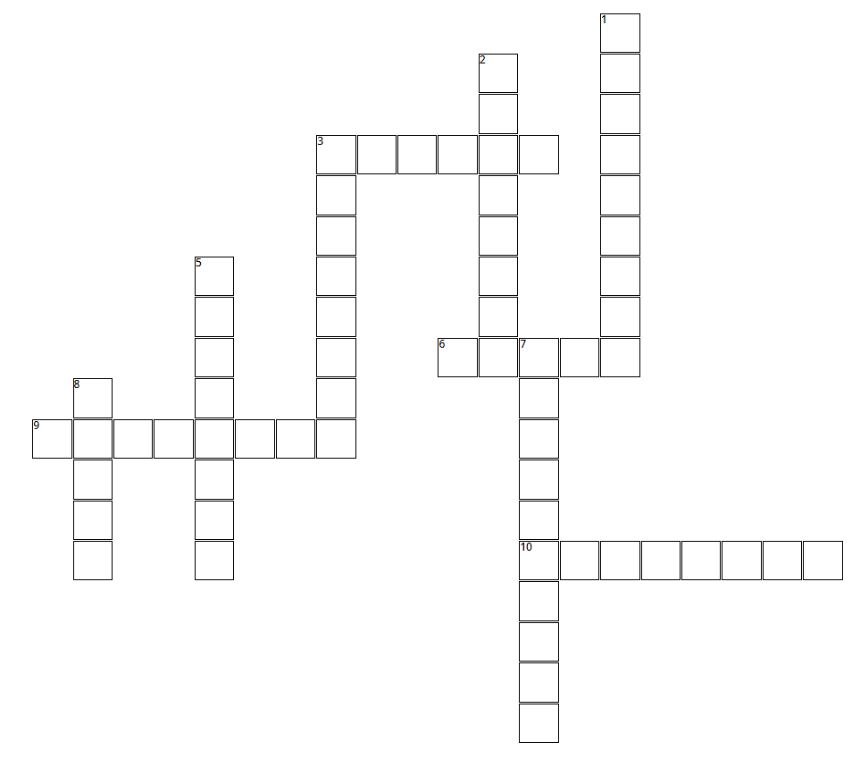
Complète cette grille de mots croisés avec le verbe plaire. (10pts).

Intérêt au sujet | Le sujet m’intéresse beaucoup | Le sujet m’intéresse moyennement | Le sujet ne m’intéresse pas ou peu
Pendant les leçons | J’ai participé activement, pris des notes, posé des questions | J’ai écouté et complété les fiches | Je n’ai pas tjrs bien écouté, tous mes docs pas en ordre
Pour préparer le test | J’ai refait des ex., résumé, posé Q, sur plusieurs jours | J’ai relu mes documents 1 – 2 fois | Je n’ai pas préparé le test à la maison
Pendant le test | J’ai pris mon temps, bien lu les consignes, relu le test | Je n’ai pas pu bien me concentrer (stress, fatigue, …) | Je ne me suis pas donné bcp de peine, ai travaillé trop vite

6 | 5.5 | 5 | 4.5 | 4 | 3.5 | 3 | 2.5 | 2 | 1.5 | 1
30-28 | 27-26 | 25-23 | 22-21 | 20-18 | 17-16 | 15-13 | 12-10 | 9-7 | 6-4 | 3-0
Plaire

Conjugue les verbes demandés. S’il y a plusieurs possibilités, tu peux choisir celle que tu veux. (10pts)

- plaire, ind. plus-que-parfait je avais plus
- plaire, ind. futur simple ils plairont
- plaire, ind. cond. présent tu plairais
- plaire, impératif présent (nous) plaisons
- plaire, ind. imparfait vous plaisiez
- plaire, ind. présent vous plaisez
- plaire, ind. futur antérieur elle aura plu
- plaire, ind. passé composé vous avez plu
- plaire, ind. passé simple on plut
- plaire, cond. présent vous plairiez

Choisis le bon temps et conjugue le verbe demandé. (10pts)

- Est-ce que tu peux ouvrir la fenêtre, s’il te (plaire) plaît ?
- Tu lui (plaire) plairais plus, si tu n’étais pas aussi agressif.
- Mes parents (se plaire) se sont plus au premier regard !
- Nous (plaire) plairons au jury quand nous chanterons une chanson plus traditionnelle.
- Vous (plaire) plairiez à ce photographe, dès qu’i vous vit.

Complète cette grille de mots croisés avec le verbe plaire. (10pts).
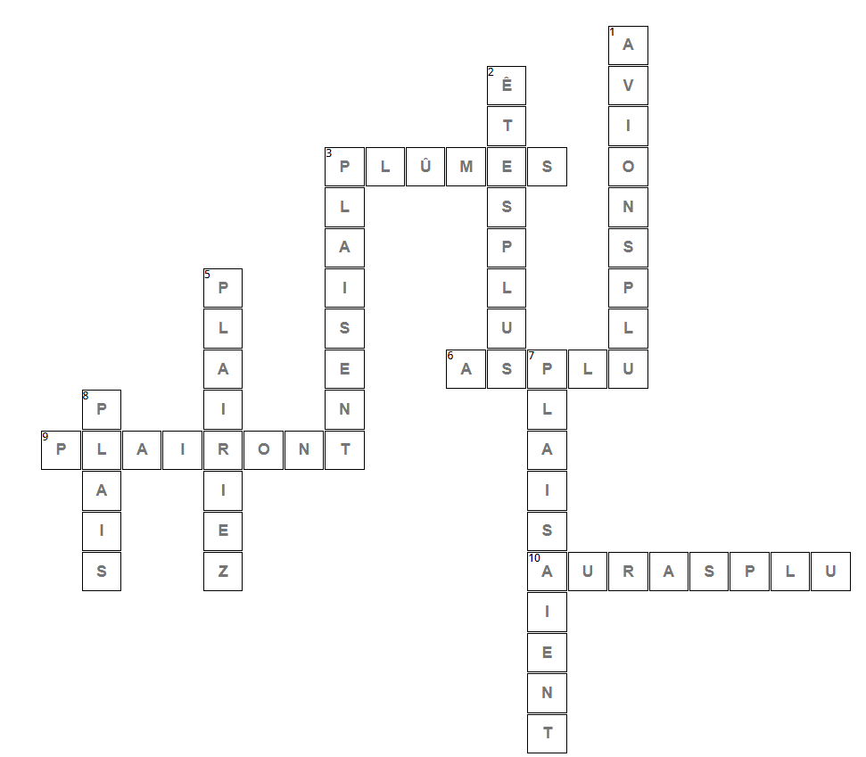

Intérêt au sujet | Le sujet m’intéresse beaucoup | Le sujet m’intéresse moyennement | Le sujet ne m’intéresse pas ou peu
Pendant les leçons | J’ai participé activement, pris des notes, posé des questions | J’ai écouté et complété les fiches | Je n’ai pas tjrs bien écouté, tous mes docs pas en ordre
Pour préparer le test | J’ai refait des ex., résumé, posé Q, sur plusieurs jours | J’ai relu mes documents 1 – 2 fois | Je n’ai pas préparé le test à la maison
Pendant le test | J’ai pris mon temps, bien lu les consignes, relu le test | Je n’ai pas pu bien me concentrer (stress, fatigue, …) | Je ne me suis pas donné bcp de peine, ai travaillé trop vite

6 | 5.5 | 5 | 4.5 | 4 | 3.5 | 3 | 2.5 | 2 | 1.5 | 1
30-28 | 27-26 | 25-23 | 22-21 | 20-18 | 17-16 | 15-13 | 12-10 | 9-7 | 6-4 | 3-0

